Арт-творчество. Рисование песком.

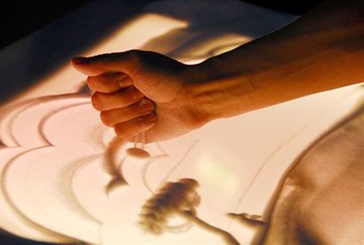

Создание на экране мимолетных рисунков песком, динамично сменяющих друг друга – в своем роде уникальное направление в искусстве. Самое важное  здесь – художник и его руки. С помощью особой техники исполнения  он создает определенные образы, которые трансформируются из одного в другой, проецируются на большой экран. Видеоряд этих песочных трансформаций сопровождается специально подобранной к сюжету анимации музыкой.

Рисование песком – это сравнительно  молодой и перспективный вид искусства, который появился примерно в 1970-х годах. «Первопроходцем» в этом направлении считают американку Кэролайн Лиф (Caroline Leaf), которая создала анимационный мультипликационный фильм «Петя и Волк» по симфонической сказке Сергея Прокофьева. Это была её выпускная  работа в Национальном киноцентре Канады. Фильм был сделан в совершенно незнакомой до той поры технике. Молодая художница рассыпала по стеклу чёрный порошок и пальцами  создавала из него некие  образы. Её технику использовали  многие аниматоры, в том числе венгр Ференц Цако (Ferenc Cak). Вот как раз его удачный опыт и лег в основу нового вида  искусства – рисования песком. Как правило  используют очищенный песок, но могут применяться  соль и кофе и подобные вещества, которые тонкими слоями наносятся на подсвеченное стекло. Все действия выполняются пальцами рук, однако  в качестве приспособлений могут использоваться стеки  и кисточки. Художник в реальном времени на глазах у зрителей рисует картины тонким слоем песка.  Техника достаточно необычная и эксклюзивная. Песок наносится на стекло, над которым расположены  видеокамера, диапроектор или световая доска, а все манипуляции  художника и изображение проецируются на большой экран. Приступая к рисованию песком, важно не только уметь рисовать, но и  чувствовать песок – материал, с помощью которого художник передает свое искусство зрителю. Рисование песком, обучение которому поначалу осуществлялось с применением экспериментально-исследовательских  методов, постепенно становится  популярным направлением во всем мире. Естественно, что  рисование песком  требует достаточного практического опыта, поскольку даже малейшее неаккуратное движение может испортить всю картину. Педагоги отмечают, что этот вид изобразительного искусства развивает ручную  моторику ребёнка, познавательную сферу (восприятие, внимание, память, образно-логическое мышление, пространственные представления), процессы психоэмоциональной саморегуляции,  формирует творческий потенциал, совершенствует коммуникативные навыки. Существуют специальные программы для детей и  взрослых.

Принцип взаимодействия с таким природным материалом как песок может быть положен и в основу арт-терапевтического метода. К этому мнению склоняются  и  парапсихологи. Они утверждают, что песок, обладающий свойством пропускать сквозь себя воду, заодно поглощает и негативную психическую энергию, вредную для психического здоровья организма. Взаимодействие с песком  очищает энергетику человека, стабилизирует его эмоциональное и волевое  состояние.

Можно выделить как минимум три причины, из-за которых следует научиться рисовать песком:

1. **Минимум расходных материалов**. Чтобы попробовать себя в песочной анимации из всех необходимых реквизитов потребуется только чистый просеянный песок и стекло. Вместо песка можно применять иную  сыпучую субстанцию, например подойдет манная крупа или кофе, а за неимением стекла можно пользоваться любой горизонтальной поверхностью.  
   2. **Красота и пластичность**. Видеоолики с песочной анимацией не оставят никого равнодушным. Легко изменяющиеся детали изображения, готовый образ плавно и динамично перетекает  в следующий.  
   **3. Борьба со стрессогенными факторами**. У любого творчества есть побочное антидепрессивное действие. Рисованию песком оно особенно свойственно: манипулируя сыпучими материалами, человек избавляется от отрицательных  эмоций. Рисуя песком, человек все больше уходит в себя – входит в легкое медитативное состояние, что дает ему определенную  возможность по-настоящему расслабиться, отдохнуть, привести в порядок свои мысли и чевства.

Попробовать **самостоятельно обучиться  технике рисования песком** можно по русскому переводу книги немецкого психолога Мариеллы Зейц (Marielle Seitz) «Пишем и рисуем на песке. Практические рекомендации». Издание  знакомит читателей   с различными методиками рисования на песке, которые открывают широкие возможности для развития творческих возможностей как детей, так и взрослых.

Работы профессионалов.

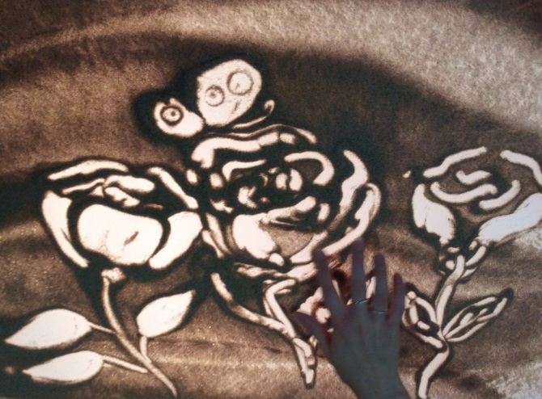 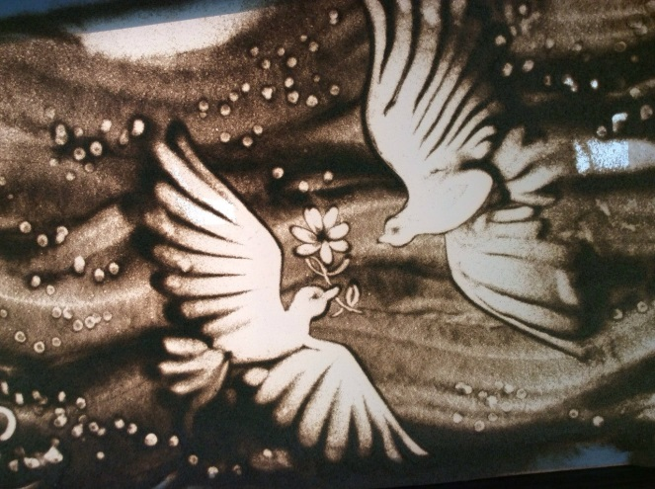

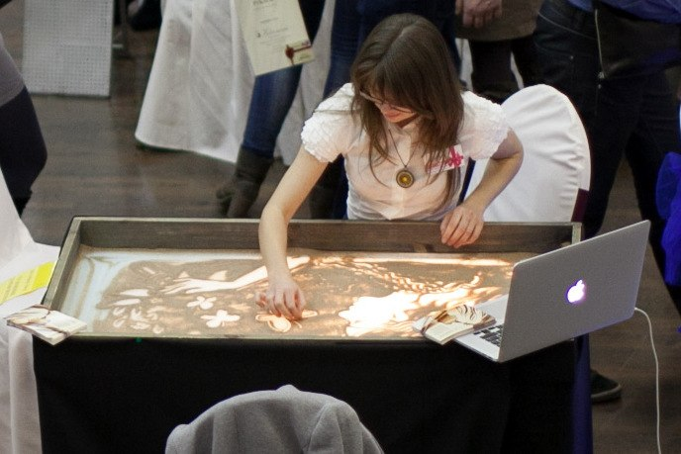 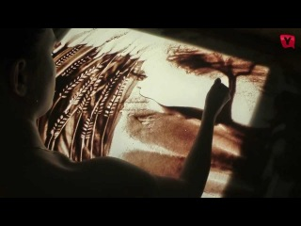

Работы учащихся начальных классов.

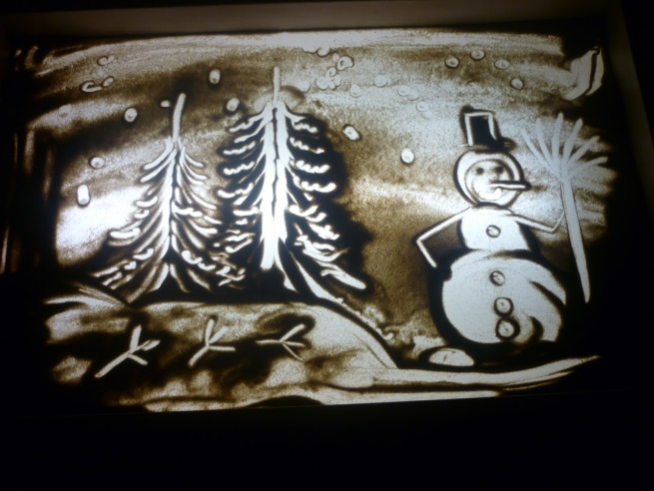 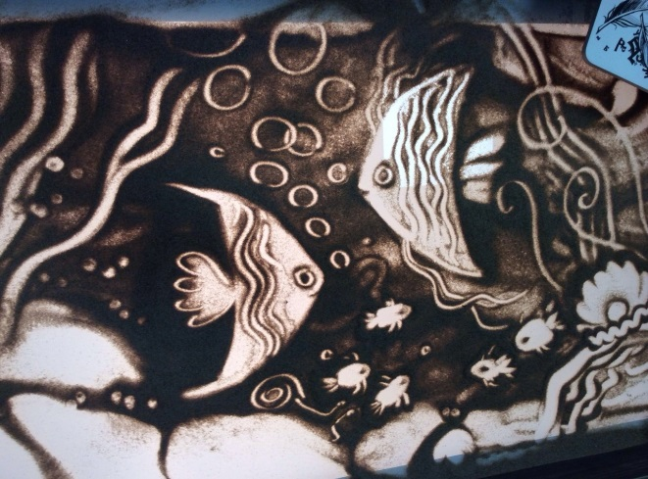

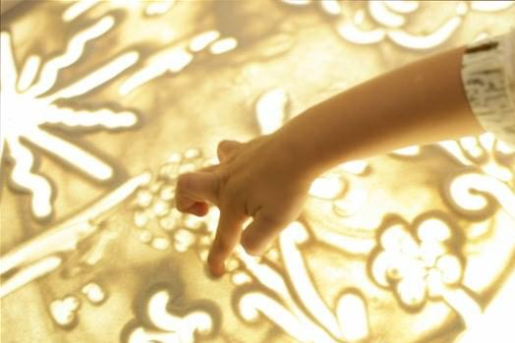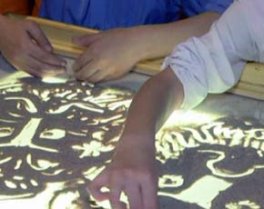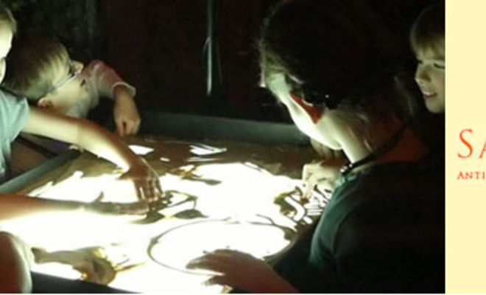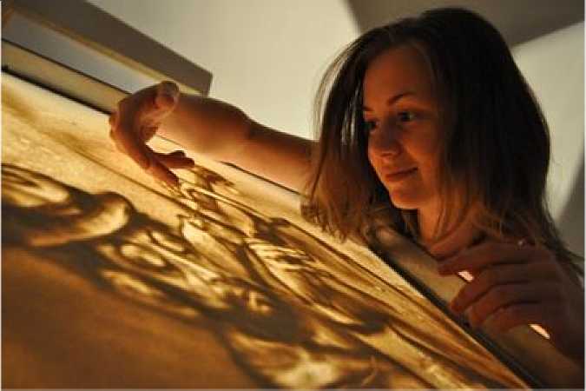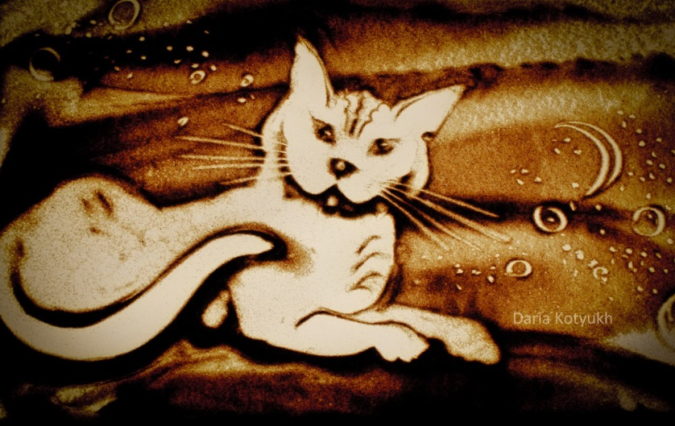

Работы дошкольников.

